EB1/PE da Quinta Grande

Ficha de Avaliação Mensal Avaliação: _______________
Data
Nome:

4 - Associa o ano ao século correspondente.
2006 ▪ ▪ século XII
1245 ▪ ▪ século XX
1143 ▪ ▪ século XIV
1385 ▪ ▪ século XXI
1986 ▪ ▪ século XIII

5 - Escreve o nome de três povos que habitaram a Península Ibérica.
___________________ ______________________ _______________________

6 - Refere três marcas da presença romana na Península Ibérica.
___________________ _____________________ _______________________

7 - Quais foram os últimos invasores da Península Ibérica?
Árabes____ Bárbaros____ Romanos___ Iberos___

8 - Completa o texto, utilizando as palavras em destaque.
Os ___________ refugiaram-se no Norte das _____________, onde se organizaram e deram inicio à ________________________. Com o avanço da reconquista formaram-se novos reinos cristãos: _____________, ______________, _____________ e _____________.
Cruzados
Reconquista Cristã
Leão
Cristãos
Navarra
Castela
Astúrias
Aragão

Para ajudar na reconquista, vieram do Norte e Centro da Europa alguns cavaleiros cristãos denominados de ________________.

9 - Quem foram os dois cavaleiros franceses que vieram ajudar D. Afonso VI na Reconquista Cristã?
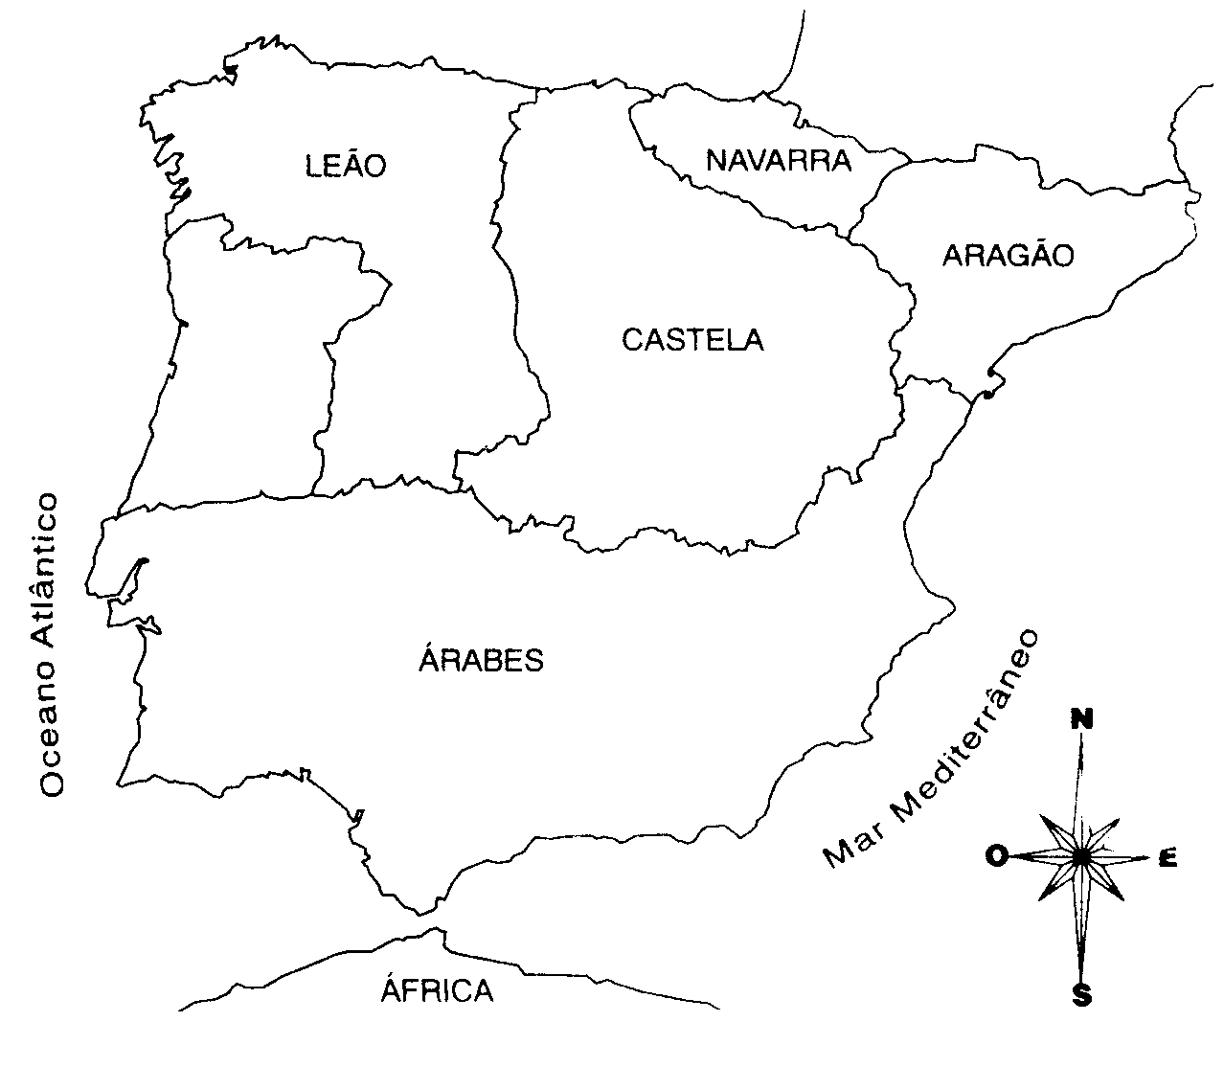
________________________________________________________________________

10 - Pinta no mapa o Condado Portucalense.

11 - A que reino pertencia o Condado Portucalense?
Leão___ Castela___ Aragão___ Navarra___

12 – Quem foi o primeiro rei de Portugal?

___________________________________________

13 - Completa os espaços em branco.

. No ano de 1128 deu-se a Batalha de S. Mamede, onde D. Afonso Henriques lutou contra a sua _______________.

. Perante o Tratado de Zamora, D. Afonso Henriques foi reconhecido como ____________________________ de Portugal.
. D. Fernando foi o último rei da _________________ Dinastia.
. Depois da morte de D. Fernando, Portugal lutou contra _____________________, para garantir a nossa independência.

14 - Quem subiu ao trono de Portugal eleito pela força do povo e após a batalha de Aljubarrota?
D. João I ___ D. Fernando ___ D. Leonor ___D. Beatriz ___

15 – Risca o que está errado:

Os portugueses iniciaram a expansão marítima porque:

- tínhamos falta de cereais, prata e ouro.

- queríamos conhecer outros países.

O grande impulsionador dos Descobrimentos marítimos portugueses foi:

a) D. Dinis.
b) Infante D. Henrique.

16 – Que tipo de embarcações e instrumentos de orientação marítima foram utilizados pelos navegadores portugueses?

______________________ _______________________ _______________________

17- Liga correctamente:
